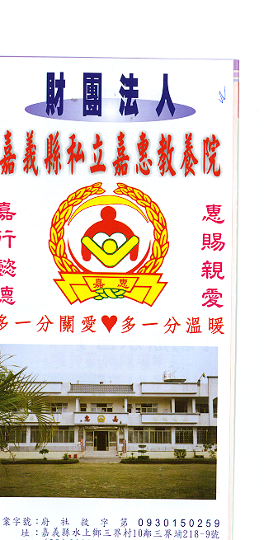
財 團 法 人 嘉 義 縣 私 立 嘉 惠 教 養 院（新增建院舍籌募基金）
專 案 捐 款 明 細 核准文號:衛部救字第1050112982號 105年12月份
捐款人 | 捐 款  來 源 | 收據  編號 | 金額 | 捐款人 | 捐 款  來 源 | 收據  編號 | 金額 | 捐款人 | 捐 款  來 源 | 收據  編號 | 金額
義賣收入 | 其他收入 | A0101698 | 2,250
陳○龍 | 劃撥收入 | A0101699 | 1,000
何○陽 | 劃撥收入 | A0101700 | 10,000
汪○ | 劃撥收入 | A0101701 | 5,000
義賣收入 | 其他收入 | A0101702 | 2,240
陳○田 | 劃撥收入 | A0101703 | 12,000
陳○源 | 劃撥收入 | A0101704 | 1,000
統一發票中獎 | 其他收入 | A0101705 | 2,000
陳○華 | 劃撥收入 | A0101706 | 1,600
備註:本月專案捐款( 劃撥收入$ 30,600 +其他收入$ 6,490 ) 合計新台幣$ 37,090元整

